Teoría.-
2

- En un sistema de filas de atención al público hay 2 operadores y una fila. La capacidad máxima de la fila es de 2 personas. ¿Cuál es la matriz infinitesimal y su grafo asociado?
- Realice un esquema con la clasificación de los procesos estocásticos
- Explique la diferencia entre Juegos Cooperativos y No cooperativos. Presente ejemplos de aplicación.
- Explique cómo el modelo de Cadenas de Markov es utilizado para el cálculo de la Matriz Insumo Producto de un país.
1,5
Práctica 1.-

Un sistema con un módulo de programación de la producción calcula mediante un modelo de optimización, el lote óptimo cada minuto. El sistema coloca a la línea en 3 estados posibles productivos: capacidad baja (CB), capacidad media (CM) o capacidad completa (CC).
Se busca estudiar, el comportamiento del módulo.
- Si la línea funciona en CB, la probabilidad de que se aumente a CM es de 40%; y permanecer en CB, 50%;
- Si la línea funciona en CM, la probabilidad de quedarse en ese estado es de 45% y de volver a CB de 30%;
- Si la línea funciona en CC, la probabilidad de volver a CM es de 30%, y de bajar a CB de 10%.

a) Si en un determinado minuto hay una probabilidad de que esté en CB del 30% y en CM del 15%. ¿Cuál es la probabilidad de que al siguiente esté en CC?
b) Si ya pasaron 2 ciclos de lectura, y se informa estado CC, ¿cuál es la probabilidad que al 3er ciclo pase al estado CB? Justificar respuesta.
2,5
Práctica 2.-

Dada la siguiente red, defina el camino crítico mediante el cálculo de los 3 Márgenes de Flotación y realice el Gantt a Fecha tardía:
Tarea | ti
A | 5
B | 4
C | 3
D | 4
E | 5
F | 1
G | 2
H | 7
I | 4

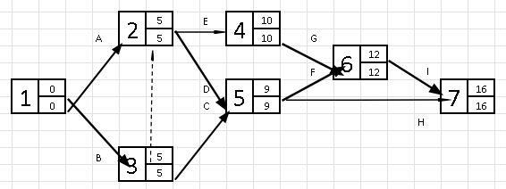

2

Práctica 3.-

Una empresa que vende productos para la casa recibe en promedio 5 clientes por hora. El vendedor que trabaja en el local, en condiciones normales está con cada cliente aproximadamente 10 minutos.
El dueño de dicha empresa quiere conocer el comportamiento del modelo porque está evaluando contratar un nuevo vendedor. Simule 5 llegadas e indique si es conveniente contratar un nuevo vendedor.

2

Práctica 4.-

En una empresa minera, dos operarios se encargan de atender la llegada de vehículos de transporte que llevan mineral a la planta de procesamiento. Se ha observado que, en promedio, llegan 10 vehículos por hora a la zona de carga. Cada operario puede atender, en promedio, 6 vehículos por hora.
Describir el modelo mediante sus principales indicadores.

